**Unity程序集分为3种：预定义、自定义、插件：**

[Unity预定义程序集及自定义包编译顺序 - Fallever - 博客园 (cnblogs.com)](https://www.cnblogs.com/Fallever/p/15586386.html" \l "%E7%89%B9%E6%AE%8A%E6%96%87%E4%BB%B6%E5%A4%B9%E5%92%8C%E8%84%9A%E6%9C%AC%E7%BC%96%E8%AF%91%E9%A1%BA%E5%BA%8F)

预定义：

| **程序集名称** | **脚本文件** |
| --- | --- |
| Assembly-CSharp-firstpass | 名为 Standard Assets、Pro Standard Assets 和 Plugins 的文件夹中的运行时脚本。 |
| Assembly-CSharp-Editor-firstpass | 名为 Editor 的文件夹（位于名为 Standard Assets、Pro Standard Assets 和 Plugins 的顶级文件夹中的任意位置）中的 Editor 脚本。 |
| Assembly-CSharp | 不在名为 Editor 的文件夹中的所有其他脚本。 |
| Assembly-CSharp-Editor | 其余所有脚本（位于名为 Editor 的文件夹中的脚本）。 |

插件一般为dll形式，放在Plugins中

Plugins中的代码是属于预定义程序集中

Package的代码不能依赖预定义，可以依赖dll

默认引用：

Assembly-CSharp默认引用Assembly-CSharp-firstpass，反过来不引用

Assembly-CSharp默认引用自定义，反过来不引用

Assembly-CSharp-firstpass默认引用自定义，反过来不引用

上述三种程序集都可以引用DLL

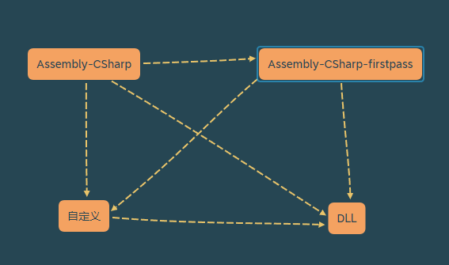

自定义程序集关闭[Auto Referenced]防止预定义程序集引用

Dll也有此属性[Auto Referenced]，关闭后预定义和自定义程序集都不能引用

如果想显示控制自定义程序集对DLL的引用，启用[Override References]

预定义程序集不能显示控制引用